Aktuell bei Kälberdurchfall

Aktion: Diaproof®Pro

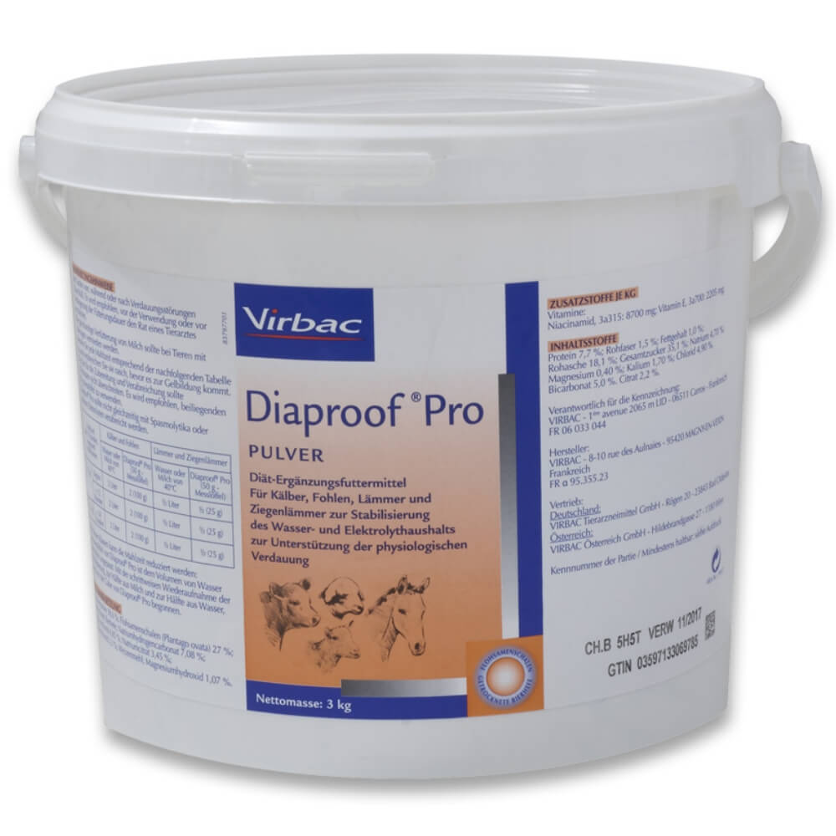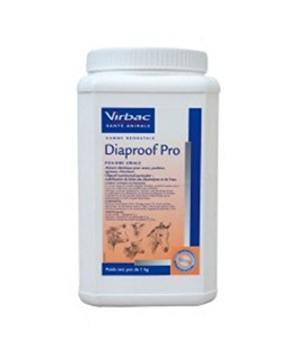

Diät-Ergänzungsfuttermittel zur Stabilisierung des Wasser- und Elektrolythaushalts sowie zur Unterstützung der physiologischen Verdauung.

Profitieren Sie von unserem Aktionspreis:

Büchse 1kg: Fr. 65.-- statt Fr. 86.10

Eimer 3kg : Fr. 152.-- statt Fr. 196.--

Die Aktion ist gültig bis zum 30.November 2017.

